汝州市烟草制品零售点合理布局规定
(征求意见稿)

第一章 总 则
第一条 为规范烟草制品零售市场经营秩序，维护国家利益、消费者利益和消费者的合法权益，加强烟草专卖零售许可证的管理，促进烟草市场健康发展，保护未成年人权益，根据《中华人民共和国烟草专卖法》《中华人民共和国行政许可法》《中华人民共和国未成年人保护法》《中华人民共和国烟草专卖法实施条例》《烟草专卖许可证管理办法》《烟草专卖许可证管理办法实施细则》等法律、法规、规章和规范性文件的规定，结合本辖区实际，制订本规定。
第二条 本规定适用于汝州市行政区域范围内烟草制品零售点的设置与管理。
第三条 烟草制品零售点（以下简称“零售点”）是指依法取得烟草专卖零售许可证从事烟草制品零售业务的公民、法人及其他组织开展烟草制品零售业务的经营场所，且经营场所应具备满足最低经营需求的基本设施条件，形成初步的经营业态。
第四条 烟草制品零售点合理布局以市场为导向，遵循依法行政、科学规划、服务社会、均衡发展的原则。
第五条 零售点合理布局规定应向社会公示。
第二章 零售点总体布局规划

第六条 为了合理满足消费需求、防止无序竞争、落实控烟履约要求，由汝州市烟草专卖局综合考虑零售点存量、人口数量、交通状况、经济发展水平、消费能力等因素，以街道、乡镇和相对稳定的、独立的区域组合将辖区划分若干市场单元，并确定市场单元零售点的指导数。辖区零售点总体布局规定实行“距离限制+总量限制”组合模式。
第七条 为了合理满足消费需求、防止无序过度竞争、落实控烟履约要求，对汝州市辖区的市场单元和市场单元内的零售点指导数进行动态调整，以公众媒体平台发布为准。根据辖区内的烟草制品零售点数量、盈利水平、诚信等级等因素，科学设定市场单元指导数量。零售点数量设置以指导数为上限，达到上限的，按照““退一进一””原则，根据排队轮候顺序依法受理。本规定所称的零售点指导数是指各市场单元内烟草制品零售点数量的上限。
第八条 根据区域位置、消费结构、人口密度、环境差异等因素将汝州市辖区划分为城区区域、乡镇区域和其他区域三类布局区域。本辖区内烟草制品零售点的总体布局规定实行：“距离限制+总量管理”组合模式。
第九条 距离限制模式
在市场单元数量调控基础上，市场单元新设零售点应同时满足距离控制标准，城区区域（各城区街道管辖区域）、乡镇区域（乡镇所在地自然延伸商贸区域）两个零售点间距不低于50米（不受距离限制及放宽情形的除外）。
第十条 总量限制模式
（一）除城区区域（各城区街道管辖区域）、乡镇区域（乡镇所在地自然延伸商贸区域）以外的其他区域根据市场单元指导数量，按总量限制原则设置零售点。每个行政村不超过5个，原已设置烟草制品零售点超过5个的维持现状，总量不再增加。
（二）主营业务与烟草制品零售业务没有直接或间接互补营销关系的经营场所，设置零售点不得超过本辖区持证商户总量的1%，按照“退一进一”的原则办理。
第三章 放宽情形
第十一条 具有下列情形之一的，不受网格指导数和距离限制。但属于不予延续情形和不予设置情形除外。
（一）汽车站、火车站、高铁站内，可设置1个零售点。
（二）企业生活区域或实行封闭管理的场所可按每500人设立1个零售点；封闭式厂矿区域等内部场所，可按每5000平方米设立1个零售点。
（三）达到3000人以上规模的高等院校（普通中专除外）内（同一校区）生活区域可设置1个零售点，每增加3000人可以增设1个零售点。
（四）客房达到150间以上的宾馆酒店，可设置1个零售点。
（五）封闭式旅游景区、度假村以满足停留在设施内特定顾客消费的经营场所，高速公路服务区（休息区）单侧，按照一址一证的原则办理。
（六）建筑面积在5000平方米（含）以上，以出租柜台（摊位）为主要经营形式的大型商场、购物中心，楼层超过三层的，可按区域楼层划分，每间隔一个楼层可设置一个零售点。
（七）因中小学、幼儿园新建、改造导致的先店后校、先店后门等情况，以及合理布局标准修订等客观原因造成中小学、幼儿园周边零售点不符合相关要求，许可证有效期届满前持证人提出变更申请到原发证机关辖区内其他地址经营的；
（八）非家庭经营的持证个体工商户，两年内无重大违法记录，且诚信等级为A以上的，因原持证人死亡或丧失民事行为能力，发证机关作出注销零售许可证决定起90个自然日内，原持证人的配偶、父母或子女及其配偶需在原经营地址继续经营，重新申请烟草专卖零售许可证的；
（九）经营位置分别在城区、乡镇，实际经营面积分别在200平方米、300平方米以上的超市、商场、便利店、烟草专业店，有固定的卷烟销售区（包含整条展示区和单包展示区），每天的营业时间在12个小时以上，申请新办烟草专卖零售许可证的；
（十）具有完全民事行为能力的烈士家属（父母、配偶、子女）、因公牺牲军人家属（父母、配偶、子女）等重点优抚对象，首次申请新办烟草专卖零售许可证，且本人实际经营的。
第十二条 具有下列情形之一的，受网格指导数限制，不受距离限制，属于不予延续情形和不予设置情形的除外。
（一）政府鼓励发展以直营或加盟方式开展经营的品牌连锁便利店（以政府对外公布正式文件为准，不含外资）申请烟草专卖零售许可证的，不受间距限制。
（二）连续三年以内无涉烟违法记录，且未能在许可证有效期内向原发证机关提出延续申请的，在许可证注销之日起30个自然日内，原持证人需在原经营地址继续经营，重新申请烟草专卖零售许可证的，不受间距限制。
（三）因道路规划、城市建设（县级及县级以上发布文件为准）等客观原因造成无法在核定经营地址经营，持证人申请变更到原发证机关辖区内其他地址经营的，不受间距限制。
第十三条 具有下列情形之一的，受网格指导数限制，在距离上予以放宽，属于不予延续情形和不予设置情形的除外。
（一）河南老兵驿站连锁超市有限公司门店申请烟草专卖零售许可证的，两个零售点间距不低于25米。
（二）具有完全民事行为能力且本人能自主经营的残疾人，首次申领烟草专卖零售许可证的，两个零售点间距不低于25米。（实际经营者必须为本人，本人不再经营的，该零售点不再适用本规定）
第十四条 只经营雪茄烟（不经营卷烟）的零售点，不受间距和数量的限制。只经营雪茄烟（不经营卷烟）的零售点经营范围增加卷烟的，不再享受放宽情形照顾，应当适用合理布局规划规定的指导数量和间距条件，提前申请变更许可证经营范围。
第四章 不予延续情形
第十五条 有下列情形之一的，烟草专卖零售许可证有效期届满后不予延续：
（一）经营场所基于安全因素不适宜经营卷烟的；
（二）中小学、幼儿园周围；
（三）经营主体发生变化的；
（四）不再具备固定经营场所的；
（五）经营场所不再与住所相独立的；
（六）经营场所条件发生变化导致其既不符合取得许可时也不符合申请延续时的烟草制品零售点合理布局规划要求的；
（七）非法生产经营烟草专卖品数额在5万元以上或者违法所得数额在2万元以上或者非法经营卷烟20万支以上，未被追究刑事责任的；
（八）因非法生产经营烟草专卖品被追究刑事责任的；
（九）买卖、出租、出借或者以其他形式非法转让烟草专卖许可证的；
（十）被市场监管部门吊销营业执照的；
（十一）其他严重违法行为的。
第五章 不予设置情形
第十六条 有下列情形之一的，不予设置烟草制品零售点:
（一）申请人无固定经营场所的；
（二）申请人不具备申请资格的；
（三）申请人的经营场所与住所不相独立的；
（四）取消从事烟草专卖业务资格不满三年的；
（五）因申请人隐瞒有关情况或者提供虚假材料的，申请人在一年内再次申请烟草专卖许可证的；
（六）因申请人以欺骗、贿赂等不正当手段取得的烟草专卖许可证被撤销后，申请人三年内再次提出申请的；
（七）未领取烟草专卖零售许可证经营烟草专卖品业务，并且一年内被执法机关处罚两次以上，在三年内申请领取烟草专卖零售许可证的；
（八）未领取烟草专卖零售许可证经营烟草专卖品业务被追究刑事责任，在三年内申请领取烟草专卖零售许可证的；
（九）经营场所基于安全因素不适宜经营卷烟，经消防等职能部门认定的安全隐患，生产、经营、储存有毒有害、易挥发类物质，不符合食品安全标准，容易造成卷烟污染的；
（十）中小学校依法可通行的出入口100米以内不予设置零售点；幼儿园依法可通行的出入口50米以内不予设置零售点；可向学校、幼儿园内销售卷烟的窗口、栅栏等情形的；
（十一）同一经营场所已经办理了烟草专卖零售许可证的；
（十二）外商投资的商业企业或者个体工商户不得从事烟草专卖品批发或者零售业务，以特许、吸纳加盟店及其他再投资等形式变相从事烟草专卖品经营业务的；
（十三）公民、法人或者其他组织利用自动售货机或者其他自动售货形式，销售或者变相销售烟草制品的。
（十四）除了取得烟草专卖生产企业许可证或者烟草专卖批发企业许可证的企业依法销售烟草专卖品外，任何公民、法人或者其他组织通过信息网络销售烟草专卖品的；
（十五）申请人为无民事行为能力人或者限制行为能力人的；
（十六）从事容易诱导未成年人关注、购买、吸食烟草制品等经营活动，以及向未成年人提供服务的场所（如青少年宫等）；
（十七）政府、行业规定禁止或者不宜经营烟草制品的区域，如国家机关、党政机关和医疗机构等内部的；
（十八）相关法律法规、规章和烟草专卖行政主管部门及政府行政规范性文件规定的其他情形。
第六章 附 则
第十七条 本规定所称“经营场所”是指市场主体从事经营活动的营业场所，应当与经营范围相适应，依法取得使用权，具有合法的产权权属、使用功能及法定用途，不属于违法建设、危险建筑、被征收房屋等依法不能用作经营场所的房屋。
第十八条 本规定所称“距离”是指拟从事烟草制品零售业务经营场所与参照零售点或中小学校、幼儿园之间的步行最短距离。（距离测量时，以依法可通行的最短距离为标准，按照两个参照点最近一侧的门沿进行测量，不得穿越隔离护栏、护墙、花坛、花园、建筑物等设施或禁止性道路标线）。
新办申请在实地核查零售点最近间距时，不受自本规定起残疾人、烈属、“老兵驿站”连锁超市、政府鼓励发展的品牌连锁便利店等已享受间距照顾的持证商户限制；周边存在两年内申请停业累计超过8个月的持证商户不作为测量参考。
第十九条 本规定中“与住所相独立”是指经营场所与生活区域相独立，可对消费者全开放（店面处于完全开放状态，消费者和行政监管部门不受限进出）。
第二十条 本规定所称“中小学”引用《中华人民共和国未成年人保护法》的“学校”含义：指普通中小学、中等职业学校、特殊教育学校、专门学校。
“特殊教育学校”：特殊教育学校是指由政府、企业事业组织、社会团体、其他社会组织及公民个人依法举办的专门对残疾儿童、少年实施义务教育的机构。（见《特殊教育学校暂行规程》，中华人民共和国教育部令，1998年12月2日颁布）。
“专门学校”：国家加强专门学校建设，对有严重不良行为的未成年人进行专门教育。专门教育是国民教育体系的组成部分，是对有严重不良行为的未成年人进行教育和矫治的重要保护处分措施。（见《中华人民共和国预防未成年人犯罪法》，自2021年6月1日起施行）。
宾馆酒店客房数量以相关机构认定的客房数量为准。
第二十一条 本规定所称“幼儿园”指具有幼儿园性质的学前教育机构。
第二十二条 本规定所称的“以内”、“以上”、“不低于”、“不得超过”均含本数。
第二十三条 本规定中“与烟草制品零售业务没有直接或间接互补营销关系的其他业态类型”包括但不限于蛋糕店、礼品回收店、自行车童车店、母婴用品店、汽车租赁店、农畜养殖店、渔具店、花卉店、报亭、文玩古董店、油库营业室、水产店、调味品经销店、粮油店、蔬菜店、水果店、化肥农药店、农机农具店、宠物店、种子经营店、化妆品店、美发店、美容店、药妆医械、医药机械药品店、奶茶店、熟食店、肉类店、面条加工店、成人用品店、五金建材店、仪器仪表店、建筑装潢店、灯具灯饰店、修理修配店、汽车美容店、汽车修理店、汽车清洗店、烧烤小吃店、日杂日化店、洗涤护理店、照相馆、打字复印店、废品回收点、农产品养殖及加工、学生文具用品店、体育用品店、床上用品店、家纺店、家电家具店、金银珠宝店、彩票店、图书店、音像制品店、通信器材店、花圈店、服装制售店、婚庆殡葬店、网吧、酒吧、影楼、浴室、电子游戏、台球厅、棋牌室、茶馆、按摩推拿、足疗养生、健身中心、金融证券、中介劳服、寄卖典当、汽车租赁、收发快递为主的网点、旅行社、旅店、招待所等
第二十四条 本规定由汝州市烟草专卖局负责解释。
第二十五条 本规定自发布之日起实施，原《汝州市烟草制品零售点合理布局规划》（汝烟〔2024〕14号）同时废止。
附件:1.汝州市烟草制品零售点经营场所间距测量标准
2.汝州市市场单元布局信息目录

附件1
汝州市烟草制品零售点
经营场所间距测量标准

一、《规划》中“距离、间距”指新申请方与测量参照物之间,按“边对边”原则测量的可通行最短距离。测量参照物指周边最近的持证零售户或中小学校、幼儿园学生通勤出入口。现场核查新申请方与参照物之间的测量以“不违反交通规定、可通行最短距离”为总体原则。具体场所测量示意图如下：
1.申请方和测量参照物在同一侧马路的，参照图1测量，距离=a。
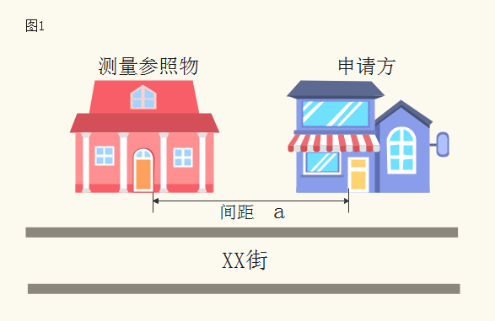
2.申请方和测量参照物在马路两侧，马路中间设有隔离带的，从隔离带最近开口处作为测量通道,参照图2测量，距离=a+b+c。
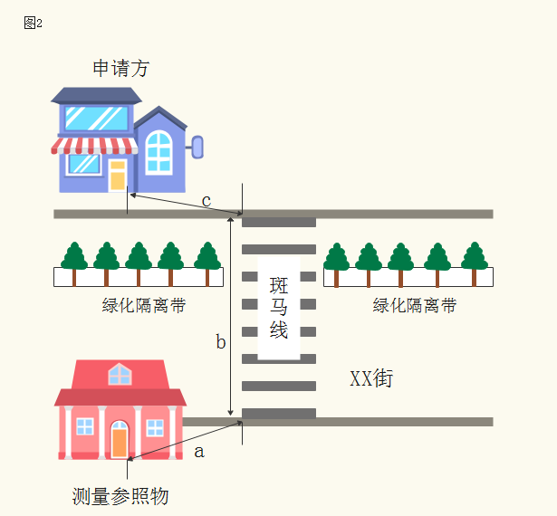
3.申请方和测量参照物在马路两侧，马路中间没有隔离带但是有斑马线的，参照图3测量，距离=a+b+c。
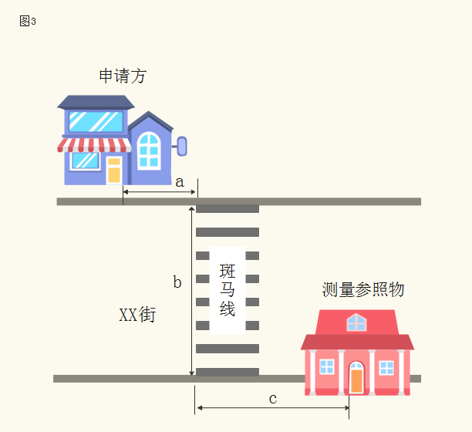
4.申请方和测量参照物在马路两侧，马路中间没有斑马线或者隔离带的，参照图4测量，距离=a。
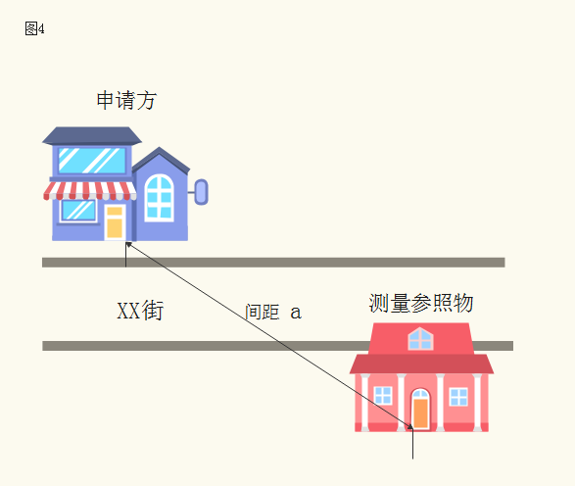
5.申请方和测量参照物处于马路拐角位置，参照图5测量，距离=a+b。
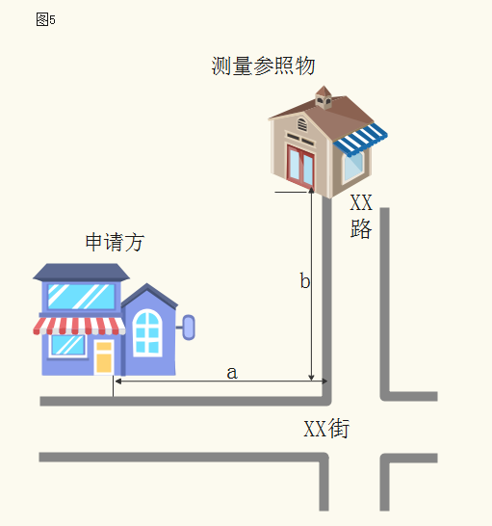
- 本测量办法由汝州市烟草专卖局负责解释。如遇本办法未明确测量方法的特殊情形时，其测量方法由汝州市烟草专卖局确定。

汝州市市场单元布局信息目录
序号 | 所属县（区） | 所属行政乡镇  （街道办事处） | 市场单元（网格）  名称 | 市场单元边界范围
1 | 汝州 | 城区 | 临登路以东—向阳路以北—烟风路以西—安庄路口南 | 临登路以东—向阳路以北—烟风路以西—安庄路口南
2 | 汝州 | 城区 | 王堂——安洼中学——梦想嘉园 | 黄寨村以东-安洼以南-东灵线北-骑庄街以西
3 | 汝州 | 城区 | 梨园新区—骑岭乡政府东—板长庄 | 安庄以南-骑庄街以东-向阳西路以北-二淅线以西
4 | 汝州 | 城区 | 城垣新区——安居苑 | 向阳中路以南-风穴路以东-朝阳中路以北城垣路以西
5 | 汝州 | 城区 | 七中御香山以南-铁路以东-广成西路以北-双拥路以东 | 七中御香山以南-铁路以东-广成西路以北-双拥路以东
6 | 汝州 | 城区 | 葛庄—司东—司西 | 葛庄村、司东村、司西村
7 | 汝州 | 城区 | 教堂—南关花园—万基名家 | 中大街以南-将台南街以东-建设中路以北-城垣路以西
8 | 汝州 | 城区 | 老四院—医药公司—钟楼市场 | 丹阳路以南-将台街以东-中大街以北-城垣路以西
9 | 汝州 | 城区 | 执法局—望嵩小学—妇幼保健院——人寿保险 | 丹阳路以南-北马道以东-中大街以北-将台街以西
10 | 汝州 | 城区 | 洗耳派出所—汽车站—西西小学—水坑沿 | 丹阳路以南-双拥路以东-西关街以北北-马道以西
11 | 汝州 | 城区 | 六团—军民街—西东居委会 | 广成西路以南-双富街以东-丹阳路以北-洗耳河以西
12 | 汝州 | 城区 | 人民医院—塔寺小学—风穴派出所 | 广成路以南-广育路以东-丹阳路以北-城垣路以东
13 | 汝州 | 城区 | 东悦城—飞亚飞—张鲁庄 | 广成东路（体育中心）以南-宏翔大道以西-丹阳路以北-古梁大道以西
14 | 汝州 | 城区 | 金桂园—万汇城—圣庄园东湖 | 向阳路以南-城垣路以东-朝阳路以北-龙山大道（207）以西
15 | 汝州 | 城区 | 永安街 | 向阳路以南-洗耳河以东-朝阳路以北-风穴路以西
16 | 汝州 | 城区 | 普罗旺世—人民医院 | 向阳路以南-双拥路以东-朝阳路以北-洗耳河以西
17 | 汝州 | 城区 | 市宾馆—三高—广成学校 | 中大街以南-汝州二中与清华苑以东-西街幼儿园与广成学校以东
18 | 汝州 | 城区 | 建兴街——康盈街 | 向阳路以南风穴路以东城垣路以西广成路以北
19 | 汝州 | 城区 | 物流港—万基九尊府—五中—汝州东驾校 | 鸿祥大道以西-启德誉府与万基九尊府-龙山大道以西-汝河以北
20 | 汝州 | 城区 | 糖尿病医院—南环民生美庐园—新时代精英学校—滨河小学 | 糖尿病医院与民生美庐园以南-城垣路延伸到汝河线以东-鸿祥大道以西-汝河以北
21 | 汝州 | 城区 | 东花坛以东—东建材—乐达金马—公务员小区南区 | 丹阳路以南-宏翔大道以东-东建材与万基九尊府以北-龙山大道以西
22 | 汝州 | 城区 | 莱青苑学校—东关桥头—二里店—老东关小学 | 丹阳路以南-城垣路以东-糖尿病医院以北-宏翔大道以西
23 | 汝州 | 城区 | 绿洲苑—天瑞集团—蓝钻名居 | 广成路（市委）以南-城垣路以东-丹阳路以北-宏翔大道以西
24 | 汝州 | 城区 | 建设路以南—铁路线以东—汝河以北—城垣路以西 | 建设路以南—铁路线以东—汝河以北—城垣路以西
25 | 汝州 | 城区 | 客运总站——绿洲广城——春天服饰 | 广成路以南-洗耳河以西-丹阳路以北-广育路以西
26 | 汝州 | 城区 | 西关街南—双拥路东—建设路北 | 双拥路至仓巷街、丹阳路至建设路
27 | 汝州 | 城区 | 煤山公园—商务局 | 广成西路以南-双拥路以西-丹阳西路以北-双富街以东
28 | 汝州 | 城区 | 上河 | 广城西路以南-巨龙公司以东-汝河以北-铁路以西
29 | 汝州 | 城区 | 火车站—立交桥—兴华面粉厂 | 双拥路以西-铁路以东-广成西路以南-火车站（含）以北
30 | 汝州 | 城区 | 福地花园—体育馆——交投大厦 | 朝阳路以南-城垣路以东-广成路以北至古梁大道以东-丹阳北路以北-207以西
31 | 汝州 | 城区 | 水果市场—名吃一条街 | 汝河至风穴路、向阳路至广成路
32 | 汝州 | 城区 | 朝阳西路以南—双拥路以东—广成西路以北—洗耳河以西 | 朝阳西路以南—双拥路以东—广成西路以北—洗耳河以西
33 | 汝州 | 城区 | 许寨——七里 | 七里村、十里村、许寨村
34 | 汝州 | 城区 | 北环民生美庐园———瓷都文化园——凯德国际——公务员小区北区 | 下程村与郭营村以南-风穴路以东-向阳路以北-207以东
35 | 汝州 | 大峪 | 纸坊大峪镇02 | 于窑、榆圪当庙、风庙、焦岭、刘窑、后坡、状元沟
36 | 汝州 | 大峪 | 纸坊大峪镇01 | 寨湾、范庄、赵楼、刘河、青山后、高岭、班庄、龙王
37 | 汝州 | 寄料 | 寄料镇北01 | 寄料村、高庙村
38 | 汝州 | 寄料 | 寄料镇南01 | 寄料村南、马长庄、磨石、牛沟、蛮子洼
39 | 汝州 | 寄料 | 寄料北03 | 泰山庙村、北周庄村、徐庄村、竹园村、雷湾村
40 | 汝州 | 寄料 | 寄料北02 | 张坡村、观上村、温楼村、、阎小寨村、妻贤庄、南程庄
41 | 汝州 | 寄料 | 寄料镇南02 | 纸坊村、西安沟村、车厂村、石梯村、黄柏村、董王沟村、吕庄村、南赵沟村、李店村、坡根村、炉沟村、桑树坪村、蔡沟村、拉台村、郭沟村、平王宋村、车沟村
42 | 汝州 | 焦村 | 纸坊焦村镇02 | 李楼、楸树李、湾里、王楼
43 | 汝州 | 焦村 | 纸坊焦村镇01 | 焦村、靳村、杜村、水沟、梁窑
44 | 汝州 | 临汝镇 | 临汝镇东2 | 临东、东营、武庄
45 | 汝州 | 临汝镇 | 临汝镇南3 | 临西
46 | 汝州 | 临汝镇 | 临汝镇南2 | 临西
47 | 汝州 | 临汝镇 | 临汝镇北2 | 西马庄、北王庄、北李庄、东马庄、北孙庄、狮子张、庙张
48 | 汝州 | 临汝镇 | 临汝镇南1 | 西营，菜园
49 | 汝州 | 临汝镇 | 临汝镇东1 | 东营，临汝镇街
50 | 汝州 | 临汝镇 | 临汝镇北1 | 坡池，狮子张，关庙，东马庄、北纸坊、小山沟
51 | 汝州 | 陵头 | 陵头镇A | 陵头西街、后户、前户
52 | 汝州 | 陵头 | 陵头东 | 马窑、段子铺、朱沟、黄岭、申坡
53 | 汝州 | 陵头 | 陵头B | 陵头东街、杨楼沟、王庄、孟庄村、东杨寨
54 | 汝州 | 陵头 | 陵头镇北 | 樊爻村、梅庄、陈爻村、大庙村、沙古堆村、宁庄、李窑
55 | 汝州 | 蟒川 | 蟒川北A | 杨沟、孙岭、严和店
56 | 汝州 | 蟒川 | 蟒川东 | 任庄村、黑龙庙村、石灰窑
57 | 汝州 | 蟒川 | 蟒川中B | 核桃园、土窑
58 | 汝州 | 蟒川 | 蟒川中A | 蟒川街
59 | 汝州 | 蟒川 | 蟒川南 | 齐沟、蟒窝、唐沟、半扎
60 | 汝州 | 蟒川 | 蟒川北 | 花海-娘庙-滕店
61 | 汝州 | 蟒川 | 蟒川西 | 上任村、下任村、王岭、东何庄
62 | 汝州 | 米庙 | 纸坊米庙02 | 安庄、米庙村、榆庙
63 | 汝州 | 米庙 | 纸坊米庙01 | 米庙镇-一五张-常楼-郭楼
64 | 汝州 | 米庙 | 纸坊米庙郭营01 | 郭营、马窑、尚庄、黄窑
65 | 汝州 | 米庙 | 纸坊米庙郭营02 | 玉皇、铁炉马、于庄、吴洼、党屯、白庄
66 | 汝州 | 庙下 | 庙下北02 | 郭庄村、神沟村、宋王村、北刘村、古城村、西赵庄村
67 | 汝州 | 庙下 | 庙下北01 | 长张村、北胡庄村、下鲁村、北于庄村、乐寨村、姚庄村、西薛庄村
68 | 汝州 | 庙下 | 庙下东01 | 罗郭岭村、湾子村、文寨村
69 | 汝州 | 庙下 | 庙下东02 | 春店村、黄寨村、寺上村、
70 | 汝州 | 庙下 | 庙下村 | 庙下村
71 | 汝州 | 庙下 | 庙下南 | 庙下村、南杨庄村、北尹庄村
72 | 汝州 | 庙下 | 庙下西 | 西荒村、唐店村、小寨村、南刘村
73 | 汝州 | 骑岭 | 骑岭中B | 河坡、王庄
74 | 汝州 | 骑岭 | 骑岭中A | 安洼、程凹、安庄、河坡
75 | 汝州 | 骑岭 | 骑岭乡东B | 范集村、小陈村
76 | 汝州 | 骑岭 | 骑岭乡 | 安洼村、河坡村、山王村
77 | 汝州 | 骑岭 | 骑岭乡东 | 范集村、城北村、下程村
78 | 汝州 | 骑岭 | 骑岭乡北 | 养田村、段子铺村、朱沟村
79 | 汝州 | 汝南 | 汝南街道中A | 焦村、栗疙瘩、陈湾、朱岭
80 | 汝州 | 汝南 | 汝南街道西B | 南马庄、怯庄
81 | 汝州 | 汝南 | 汝南街道西A | 粪堆赵、工业区
82 | 汝州 | 汝南 | 汝南街道东 | 虎头村、后铺村
83 | 汝州 | 汝南 | 汝南街道中 | 袁庄、上陈、孙庄、徐庄
84 | 汝州 | 汝南 | 汝南街道南 | 化庙、魏洼
85 | 汝州 | 汝南 | 汝南街道西 | 王庄、栗庄
86 | 汝州 | 王寨 | 王寨东B | 十字路、龙山、董沟、寺湾
87 | 汝州 | 王寨 | 王寨东 | 大拉湾、小拉湾、胡庄
88 | 汝州 | 王寨 | 王寨中 | 訾庄-刘凹
89 | 汝州 | 王寨 | 王寨北 | 杨庄、朱洼、尹庄、柳树王
90 | 汝州 | 王寨 | 王寨乡西 | 尹冲-郑铁-樊古城、杨古城、王古城、冶墙
91 | 汝州 | 温泉 | 温泉官庄 | 官中、官东、官西、丁庄
92 | 汝州 | 温泉 | 温泉南3 | 连庄、陈寨、朱寨、杨寨、赵庄、骆庄
93 | 汝州 | 温泉 | 温泉南2 | 邓予、榆树园、东程庄、东唐沟、高水泉、连圪瘩
94 | 汝州 | 温泉 | 温泉南1 | 冯店，菜园
95 | 汝州 | 温泉 | 温泉南4 | 付岭、东均田、温泉村、张寨
96 | 汝州 | 温泉 | 温泉镇北 | 丁村，官街
97 | 汝州 | 夏店 | 夏店南 | 八里王村、路庄村、西湖村、鲁张村
98 | 汝州 | 夏店 | 夏店中 | 上鲁村、毛寨村、磨庄村、夏南村、新村村、陈庄村
99 | 汝州 | 夏店 | 夏店北 | 孔寨村、夏北村、夏西村、夏东村、孙庄村、黄沟村、关帝庙村、甄窑村、河口村、呼窑村
100 | 汝州 | 小屯 | 小屯镇东南B | 毛寨、西村、东村、崔辛庄
101 | 汝州 | 小屯 | 小屯镇东南 | 樊湾、杨集
102 | 汝州 | 小屯 | 小屯镇西南A | 时屯、鲁辛庄、小于庄
103 | 汝州 | 小屯 | 小屯西北B | 石河沟、吴岭
104 | 汝州 | 小屯 | 小屯西北A | 李湾、李二堂、南李庄、山王
105 | 汝州 | 小屯 | 小屯东北B | 范湾、朝川、三山寨
106 | 汝州 | 小屯 | 小屯镇东北A | 青年渠、麻庄、王庄
107 | 汝州 | 小屯 | 小屯镇西南 | 李珍庄、牛庄、南张庄、魏庄
108 | 汝州 | 小屯 | 小屯镇西北 | 朝川村、石河沟、孙店、芦店
109 | 汝州 | 小屯 | 小屯镇东南A | 路寨、杨其营、周庄
110 | 汝州 | 小屯 | 小屯镇东北 | 史庄、丁堂、穆堂
111 | 汝州 | 杨楼 | 杨楼北03 | 杨楼村、佛堂村、下水村、马庄村、小程村
112 | 汝州 | 杨楼 | 杨楼北02 | 大程村、石台村、西史庄村、西王楼村、李庄村
113 | 汝州 | 杨楼 | 杨楼北01 | 杨楼村、程庄村、黎良村、刘圪垱村、夏庄村、耿庄
114 | 汝州 | 杨楼 | 杨楼南02 | 南范庄村、渠庄村、双庙村、赵沟村、陈沟村、高沟村、李圪垱村
115 | 汝州 | 杨楼 | 杨楼南01 | 杨楼村、叶庄村、口子赵村
116 | 汝州 | 纸坊 | 纸坊镇西02 | 南寨、李家村、龙泉、泉李、车渠、新庄、料辊张
117 | 汝州 | 纸坊 | 纸坊程楼石庄01 | 石庄、石桥、苏楼、张楼
118 | 汝州 | 纸坊 | 纸坊街02 | 康街、东赵庄
119 | 汝州 | 纸坊 | 纸坊长阜街02 | 长东村、长西村、后寨、赵南
120 | 汝州 | 纸坊 | 纸坊程楼石庄02 | 陈古洞、中山寨、程楼、银海岸、拐李
121 | 汝州 | 纸坊 | 纸坊镇西01 | 榆树陈、河盘、姚楼、留王村
122 | 汝州 | 纸坊 | 纸坊镇赵落村 | 赵东至赵西
123 | 汝州 | 纸坊 | 纸坊街01 | 纸西、纸东、纸北、韩楼、纸南
124 | 汝州 | 纸坊 | 纸坊镇长阜街01 | 马道、中王村、东焦庄、牛王、陶村、丁村、武巡店

